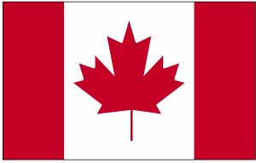

1. **Uvod**

**V jeziku Indijancev iz plemena Kri pomeni beseda canata , v prostem prevodu »čista dežela«. Kanada meri 9,7 milijona kvadratnih km in je po površini druga največja država na svetu. Politično je Kanada razdeljena na deset provinc; Alberto, Britansko Kolumbijo, Manitobo, Novi Brunswick, Novo Fundlandijo, Novo Škotsko, Ontario, Otok princa Edwarda, Quebec in Saskatchewan, ter dva teritorija; severozahodni in jukonski teritorij. Kanada zaseda S del S Amerike in se razteza od tihega do atlantskega oceana. Del dežele leži nad severnim tečajnikom. Meja med Kanado in ZDA je dolga 6416 km.**

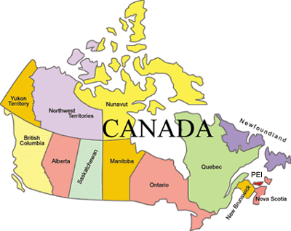

1. **Zgodovina**

**Pred približno 25000 leti so čez tedanjo kopensko vez med**

**Sibirijo in Aljasko Prišla v Kanado prva ljudstva. Evropski ribiči so preiskovali bogate kanadske obale že pred tisoč leti. Britanski in Francoski naseljenci so v 7st. ustanavljali trgovske postaje za kožuhovino in začeli postopoma spodrivati indijance.**

**Za oblast nad deželo sta se spopadli Francija in Britanija in leta 1759 si je Britanija pribojevala celotno Kanado. Sto let kasneje je Kanada dobila samoupravo, vendar pa je še ostala Britanski dominion. Po drugi svetovni vojni se je Kanada zelo razvila in**

**je sedaj tesno gospodarsko povezana z ZDA. 1**

**KANADA**

**Uradno ime: Canada**

**" Glavno mesto: Ottawa**

**" Velikost : 9 975 139 km2**

**" Št.prebivalcev: 27 300 000**

**" Jezik: angleščina, francoščina**

**" Vera: - katoličani (46%)   
- protestanti (40%)**

**" Oblika vladavine: ustavna monarhija**

**" Državni poglavar: britanska kraljica, ki jo zastopa generalni guverner**

**" Šef vlade: ministrski predsednik**

**" Upravna razdelitev: 10 provinc, 2 teritorija**

**" Denarna enota: kanadski dolar**

**" Uvoz: vozila, kemikalije, stroji, računalniki**

**" Izvoz: stroji, papir, les celuloza, žito, rude, nafta**

**2**

**3. Zgodovina prebivalstva**

**Staroselci**

**Prvi prebivalci Kanade so prišli pred več kot 20000 leti iz**

**Azije čez ožino, ki jo poznamo kot Beringov preliv. Našli so**

**nenaseljeno celino z naravnimi bogastvi, ki so lahko preživljali**

**človeka in živali**

**Delimo jih na šest kulturnih skupin**

**• Na Arktiki živijo Inuiti**

**• V subarktičnih gozdovih so najbomembnejši kriji, ki se preživljajo z lovom**

**• V gozdnatih predelih V so živeli Algonkini, Mohokoni, Montanje, gojili so fižol, buče, koruzo in so bili večino stalno naseljeni**

**• Prerijski Indijanci; Črne noge, Assini boine in Krije so**

**živeli kot nomadi**

**• Na Z pa so živela plemena Haidi, Nutki…**

**• Francoski raziskovalci so v 16. stoletju najprej naleteli na Hjorne in Irokeze.**

**V Kanadi jih danes živi še približno 368.000, največ jih živi v**

**rezervatih. Od 25.000 eskimov (inuiti), ki živijo na S Kanade**

**se preživlja z lovom in ribolovom. Vedno več se jih prilagaja**

**sodobnejšim razmeram.**

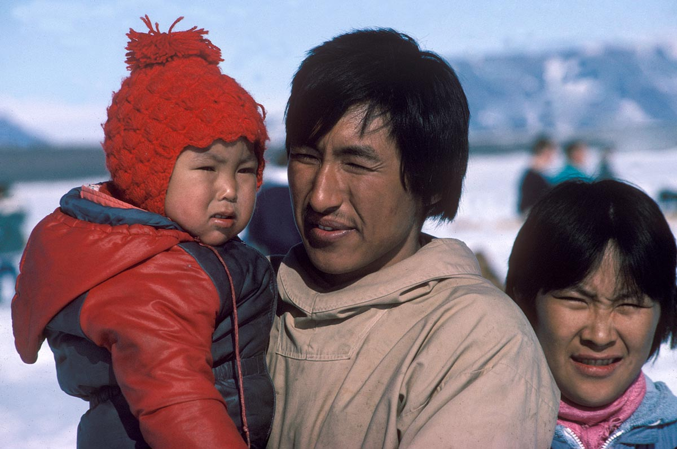

**Družina Eskimov 3**

**4. Prebivalstvo danes**

**V Kanadi, ki je velika kot celotna površina Evrope, živi samo**

**27, 3 milijona prebivalcev. Pokrajina subpolarnega in polar-**

**nega podnebnega pasu je večinoma neposeljen. Na skrajnem**

**S so redka naselja Eskimov, južneje pa živijo Indijanci ali**

**Prebivalci posameznih rudniških in ribiških naselji.**

**prebivalstvo Kanade je najbolj poseljeno na jugu države,**

**Med mejo z ZDA in 60. vzporednikom, kjer živi na 10 %**

**ozemlja, kar 90 % prebivalstva. V tem pasu je prebivalstvo**

**neenakomerno razporejeno, najgosteje poseljeni del Kanade**

**Je pri Velikih jezerih in ob reki sv. Lovrenca. Tu živi**

**Namreč 60% vseh kanadskih prebivalcev.**

**Kanada sodi med države z visoko stopnjo urbanizacije,**

**saj živi v mestnih naseljih kar 77% Kanadčanov. Tudi v**

**Kanadi je podobno kot v ZDA prebivalstvo v zadnjem**

**poldrugem stoletju hitro naraščalo. Ustava iz leta 1982 je**

**zagotovila osnovne pravice državljanov, enakost spolov in**

**različnih etničnih skupin, ter varstvo manjšin. Kanada je**

**izredno ponosna na kulturno raznolikost, vsaka etnična**

**skupnost ima možnost, da ohrani svojo identiteto.**

**5. Gospodarstvo**

**V zgodnji dobi kolonializma je Francijo in Britanijo zanimala**

**predvsem donosna trgovina s krznom. Kanada se je v 17.**

**stoletju začela razvijati v kmetijsko deželo., vendar je bilo**

**kmetijstvo omejeno na ravnino ob reki Sv. Lovrenca, ki so segale**

**do Velikih jezer. Šele v 19. stoletju je transkontinentalna železnica**

**odprla pot do zahoda in so postale prerije v osrednjem**

**delu dežele ene največjih žitnic na svetu. V dolinah rek Orangan**

**in Fraser so se začeli intenzivno ukvarjati z gojenjem zelenjave,**

**sadja in vinske trte, na vzhodnem vznožju skalnega gorovij, v**

**kotlinah in planotah pa so nastali veliki ranči za živino. Povprečna**

**kmetija v prerijah ima 300 hektarov zemlje, pa tudi več kot 1000**

**hektarov. Kmetije so opremljene s sodobno tehnologijo in**

**mehanizacijo.**

**4**

**Rudarstvo**

**Rudarstvo je eden od stebrov kanadskega gospodarstva.**

**Pridobivajo nikelj, železo, baker, uran, cink, zlato, srebro…**

**Domača predelovalna industrija lahko predela le del teh zakladov,**

**zato je Kanada ena najpomembnejših izvoznic surovin. Leta 1947**

**so v Alberti odkrili nafto in je ta postala središče naftne industrije.**

**Nafto so odkrili tudi na Arktiki in Novi Fundlandiji.**

**Gozdarstvo**

**Gozdarstvo temelji na dozdevno neizčrpnih zalogah lesa. Gozdovi**

**pokrivajo 3.2 milijona kvadratnih kilometrov dežele, zato je zelo**

**razvita papirna industrija in proizvodnja celuloze.**

**Ribištvo**

**Ribištvo je postala pomembna panoga, ko se je v zvezno državo vključila Nova Fundlandija. Za Novo Fundlandijo in druge obmorske province so ribe in ribji izdelki glavno izvozno blago.**

**Današnja Kanada je ena najnaprednejših držav, tudi na področju visoke tehnologije. Zlasti telekomunikacij in električne industrije in naravna bogastva niso več edini vir razvoja in uspeha.**

**Najpomembnejši zunanjetrgovinski partnerji so ZDA, Evropa in Japonska.**

**Turizem**

**Raznolikost in lepoto Kanade bomo najhitreje začutili, če se odločimo za potovanje z čez celinsko železnico, ki je opremljena**

**s posebnim panoramskim vagonom s kupolo, iz katere se odpira čudovit razgled na vse strani. Številni narodni parki in naravni rezervati so kot nalašč za vse dejavnosti na prostem, od taborjenja in pešačenja, smučanja, vožnje s kanuji in splavi po divjih hudournikih, od ribolova in jahanja. V Kanadi je 27 narodnih parkov. Vlada in province si prizadevajo, da bi čim bolj olajšali dostop do vseh naravnih parkov in tako omogočili, da bi čim več domačih in tujih turistov uživalo v njihovih naravnih lepotah. Za turizem so zanimiva tudi kanadska mesta:**

**5**

**Ottawa –glavno mesto se ponaša z bogatimi muzeji in čudovito narodno galerijo.**

**Quebec- Najstarejše mesto v Kanadi, ustanovljeno leta 1608. Stara utrdba, citadela, cerkve, umetniška četrt in sloviti karneval, ki je vsako leto februarja in privablja na tisoče turistov.**

**Toronto se ponaša z najvišjo prosto stoječo stavbo na svetu. To je 553,33 metra visok tv in radijski stolp.**

**Toronto**

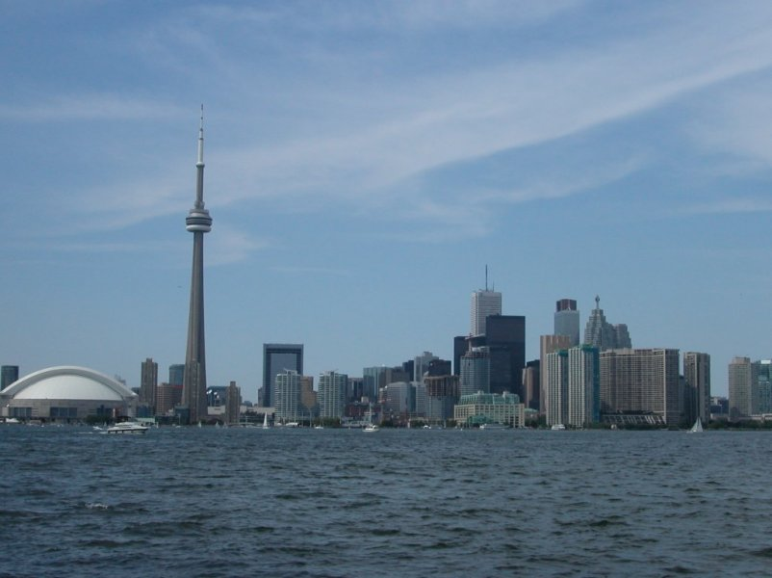

**Calgary je postal pomembno turistično središče ob vznožju skalnega gorovja. Tu so bile leta 1986 zimske olimpijske igre.**

**Kanada je bila med ustanoviteljicami OZN (1945), NATO (1949).Kanadčani se lahko pohvalijo z eno najvišjih življenjskih ravni, se pa tako kot vse dežele sveta, srečuje s problemom uničevanja okolja, zaradi industrije.**

**6**

**Kazalo**

**Statistični podatki . . . . . . . . . . . . 1**

**Uvod . . . . . . . . . . . . . . . . . . . . . . . 2**

**Zgodovina . . . . . . . . . . . . . . . . . . . 2**

**Zgodovina prebivalstva . . . . . . . . 3**

**Prebivalstvo danes . . . . . . . . . . . . .4**

**Gospodarstvo . . . . . . . . . . . . . . . . . 5, 6**

**Viri . . . . . . . . . . . . . . . . . . . . . . . . . .7**

**Viri**

**Internet**

**Severna in Srednja Amerika, Veliki Antili, MK, 1991**